

**AURORA需求小组**

121250083 刘璟（PM）

121250018 陈姿丽

121250111 邱士超

121250116 佘昀峰

**2014-10-01**

**基于活动图的业务过程分析**

**目录**

1.引言 4

1.1编制目的 4

1.2词汇表 4

1.3参考文献 4

2.业务过程分析与活动图 4

2.1 旧书笔记交易模块 5

2.2 在线文档分享模块 5

2.3 在线互助讨论模块 6

**更新历史**

|  |  |  |  |
| --- | --- | --- | --- |
| 修改人员 | 日期 | 变更原因 | 版本号 |
| 刘璟 | 2014-10-01 | 文档初稿 | 1.0 |
| 陈姿丽 | 2014-10-07 | 文档格式化、内容补充 | 1.1 |

# 1.引言

## 1.1编制目的

本文档描述了对学霸学渣互助系统当中复杂业务过程的分析，主要通过UML活动图（Activity Diagram）的形式来表现业务过程的模型。

## 1.2词汇表

|  |  |
| --- | --- |
| 用语或缩写 | 全意 |
| UML | 统一建模语言 |
| 艾特 | 网络用语流行@，即能指出某个特定的人，对其说话 |

## 1.3参考文献

1.骆斌，丁二玉.需求工程------软件建模与分析[M].北京：高等教育出版社，2009:1-112

2. Grady Booch.The Unified Modeling Language User Guide [M].Addison-WesleyProfessional

# 2.业务过程分析与活动图

在目标模型的基础上（参见目标模型文档），对于有复杂业务过程的部分模块进行了业务过程分析，具体包括旧书笔记交易模块，在线文档分享模块，在线互助讨论模块等部分。需求小组首先通过对用户所述的业务过程的描述中提取复杂部分，明确了分析的主体和内容，其后再次与用户进行沟通，对所涉及的业务过程尤其是交互和处理步骤进行了进一步的明确，更进一步分析数据流向，识别主要参与者，最终进行职责分配，得到了本文档后续描述的一系列模型。

## 2.1 旧书笔记交易模块

|  |
| --- |
| 客户预期的旧书笔记交易模块的基本流程是：  1.卖家注册，发布旧书笔记信息包括内容，新旧程度，预期价格等  2.买家注册，查询商品信息，选中欲购商品  3.买家发出交易请求，其中附带报价和交易方式等信息  4.卖家回应，对请求进行确认  1. 以上3-4可以进行多次  5.进行线下交易 |

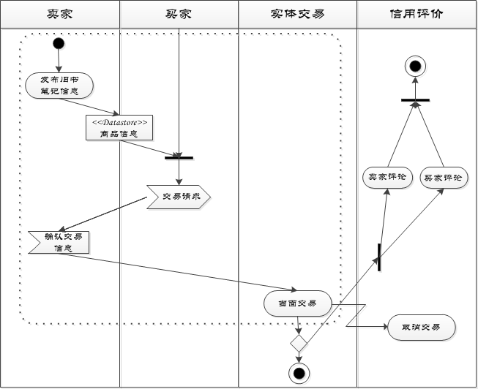

图2-1 旧书笔记交易活动图

## 2.2 在线文档分享模块

|  |
| --- |
| 客户对在线文档分享模块所预期的基本流程是：  1. 文档贡献者注册，选择文档，进行上传  2. 文档贡献者选择文档分类，并设置文档的权限和收费信息等  3. 注册用户查看文档信息，选择感兴趣的文档，进行部分预览  4. 注册用户进行文档下载  1. 免费文档直接下载  2. 付费文档在线第三方支付  5. 已下载用户对文档进行评分以及内容评价 |

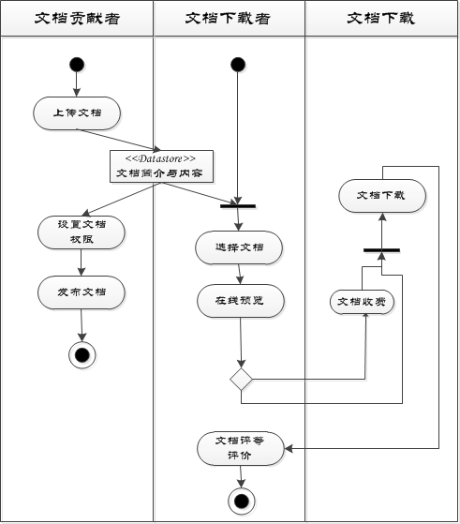

图2-2 在线文档分享活动图

## 2.3 在线互助讨论模块

|  |
| --- |
| 客户对在线互助讨论模块预期的基本流程是：  1. 学渣注册，在讨论板块提出问题，并发布提问帖  2. 提出的问题被系统归类，便于公开讨论  3. 学渣可以艾特*学霸，使得特定领域的学霸可以来解答问题  1. 问题公开，所有注册用户都可以在帖子下回复，进行讨论  4. 学霸收到艾特的提示信息，查看问题贴  5. 如果学霸能够并且愿意回答问题，即发帖回复  6. 根据学霸回复的速度和质量进行积分奖励  7. 称号、学霸等级相应的进行更新 |

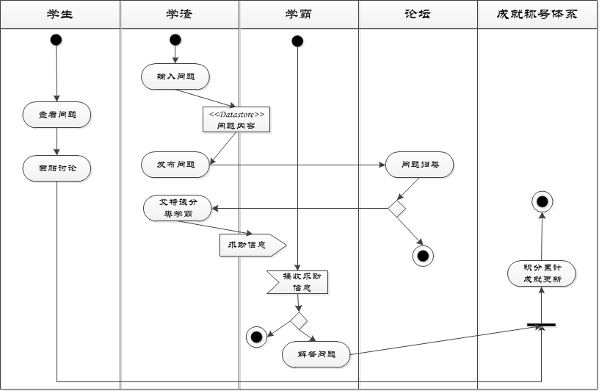

图2-3 在线互助讨论活动图